Nghiên cứu quá trình lan truyền triều - mặn vùng cửa sông Lam bằng mô hình MIKE 21
Dư Văn Toán, Nguyễn Quốc Trinh
Viện Địa chất và địa vật lý biển.
Viện Địa lý.
Nghhiên cứu và đánh giá quá trình truyền triều - mặn vùng cửa sông có ảnh hưởng triều cũng là một trong các vấn đề được chú ý nhằm phục vụ cho sản xuất nông nghiệp, nuôi trồng thuỷ sản và các công trình xây dựng vùng ven sông. Nghiên cứu tới quá trình truyền triều - mặn vùng cửa sông hiện nay có nhiều phương pháp trong đó phương pháp số đã và đang được nghiên cứu và áp dụng phổ biến. Trong bài báo này, tác giả đã áp dụng mô hình MIKE 21 nghiên cứu quá trình truyền triều - mặn vùng cửa sông Lam. Các kết quà mô phỏng cho thấy có thể áp dụng chi tiết cho việc tính toán để phục vụ các yêu cầu bài toán kinh tế, xã hội, mõi trường và thiết kế công trình vùng cửa sông Lam nói riêng và nhiều cửa sông khác có bị ảnh hưởng của triều nói chung.

- Mờ đầu
Hiện nay, 'việc đánh giá tài nguyên nước sông ngòi và các vùng cửa sông biển đòi hỏi ngày càng kỹ hơn và gắn bó hơn với điều kiện phát triển xã hội không chỉ ở những nước phát triền mà còn cả những nước có nền kinh tế đang phát triển như Việt Nam. Sông ngòi không chì là nguồn cung cấp nước cho nông nghiệp, nó còn phục vụ cho các hoạt động giao thông đường thuỷ, là nơi đánh bắt nuôi trồng thuỷ sản [1], [2]. Đồng thời gần với các lưu vực sông đang có rất nhiều các khu công nghiệp, khu đô thị đang được quy hoạch hoặc đã được xây dựng rất nhiều, nhưng đây cũng là những nguồn thải gây ô nhiễm đển môi trường tự nhiên, ảnh hưởng đến các quá trình thủy văn, quá trình trao đổi năng lượng nước không khí và tương tác sông biển như công ty Vedan đã gây ô nhiễm nặng cho sông Thị Vải năm 2008,... Và hàng loạt vẩn đề tác động xẩu đến môi trường và kinh tế xã hội của nhiều vùng bị ô nhiễm kim loại nặng, chất hữu cơ, xâm nhập mặn, nước dâng do triều cường. Vì vậy nghiên cứu làm rõ các quá trình tự nhiên về lan truyền các tạp chất do thủy triều ở những vùng cừa sông biền và trong sông bị
Người phản biện: TS. Lê Trọng Đào ảnh hưởng triều là rất quan trọng nhằm đảm bảo thông tin cho nhân dân và các cơ quan quản lý đệ chọn phương pháp tối ưu phòng chống và đối phó.
Sông Lam là vùng cửa sông điển hình của khu vực miền trung và xâm nhập mặt đã ảnh hưởng không nhỏ tới sự phát triển kinh tế -xã hội của khu vực hạ lưu sông Lam.
Nghiên cứu và đánh giá quá trình lan truyền triều - mặn vùng cửa sông ảnh hưởng triều cũng là một trong các vấn đề được chú ý nhằm phục vụ cho sản xuất nông nghiệp, nuôi trồng thuỷ sản vùng ven sông. Sông Lam là vùng cửa sông điển hình của khu vực miền trung và xâm nhập mặt đã làm ảnh hưởng không nhỏ cho sự phát triển kinh tế -xã hội của khu vực hạ lưu sông Lam.
- Các điều kiện tự nhiên vùng cửa sông Lam
Hệ thống sông Lam, còn có tên gọi khác là Ngàn Cả hay sông Cả, nằm ờ phía Tây Bắc khu Trường Sơn Bắc. Đây là một con sông lớn của tĩnh Nghệ An và là một trong 2 con sông lớn nhất ờ Bắc Trung Bộ.
Giới hạn phía Bắc là đường phân nước giữa
nhánh sông Hiếu với sông Chu, gồm dãy núi Pu Hoat và Bù Khang cao trên 1.000m được cẩu tạo bởi đá granit hay riolit. Phía Nam là dãy Hoành Sơn có đỉnh cao trên 1.000m, được cẩu tạo bời đả hoa cương và riolit, và là đường phân nước giữa nhánh sông Ngàn Sâu với các sông Rào Cái và sông Ranh. Phía Tây là dãy núi cao với đỉnh Pu Lai Leng cao 2.711 m, kéo dài khoảng 200m. Phía Tây Nam là dãy núi Rào Cỏ với đỉnh cao nhất đạt 2.265m. Phía Đông giáp biển Đông [2].
Sông bắt nguồn từ vùng Nậm Căn (Lào). Phần chính của con sông chảy qua Nghệ An, phần cuối của sông Lam hợp lưu với sông La từ Hà Tĩnh, tạo thành biên giới của Nghệ An và Hà Tĩnh đổ ra biển tại cửa Hội. Cụ thể trên lảnh thổ Việt Nam, nó chảy qua địa phận huyện Nam Đàn, giữa các huyện Hưng Nguyên, Nghi Lộc của tỉnh Nghệ An rồi vào Đức Thọ, Nghi Xuân, thị xã Hồng Lĩnh của tỉnh Hà Tĩnh trước khi đổ ra cửa Hội [1], [2],
Tổng cộng chiều dài của sông khoảng 513km, phần chảy ở Việt Nam khoảng 361 km. Diện tích lưu vực 27.200km², phần Việt Nam 17.730km², cao trung bình 294m, độ dốc trung binh 18,3%; mật độ sông suối 0,60km/km². Từ biên giới đến Cửa Rào, lòng sông dốc, có hơn 100 thác. Từ Cửa Rào trở về xuôi, tàu nhỏ có thể đi lại vào mùa lũ. Tổng lượng nước 21,90km³ tương ứng với lưu lượng trung bình năm 688m³/s và mô đun dòng chảy năm 25,31/ s.km². Lưu lượng trung bình năm tại Cửa Rào 236m³/s, tại Dừa là 430m³/s. Mùa lũ từ tháng 6 đến tháng 11, chiếm khoảng 74 - 80% tổng lượng nước cả năm [2],
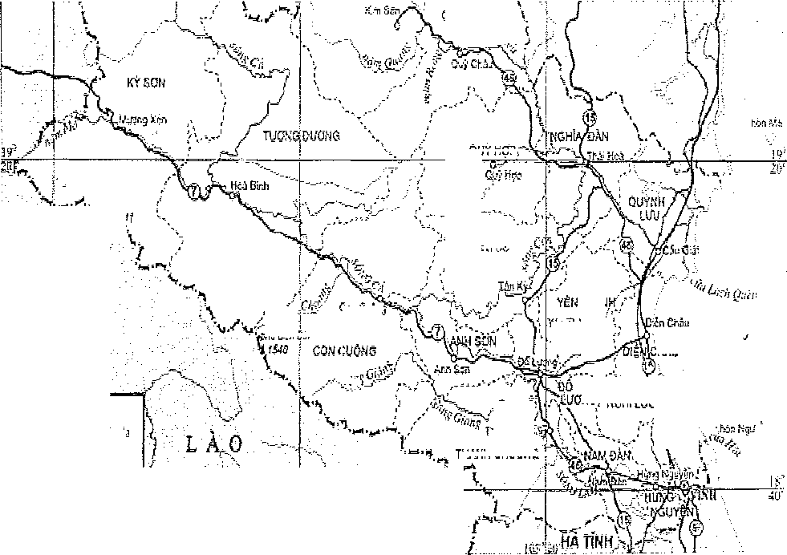
Điểm nổi bật của của địa hình thuộc hệ thống sông Lam là địa hình núi thấp và đồi, đồng bằng chỉ chiếm khoảng 13% tổng diện tích. Địa hlnh thấp dần từ Tây Bắc xuống Đông Nam. Sông chảy theo hướng Tây Bắc - Đông Nam, khi gần tới biển chảy ngược lên hướng Bắc. Có một số nhánh sông nhân tạo lấy nước từ sông Lam như sông Đào.
ỉ
’X
Ccn Chỏng
CIH GIAĨ
W‘
TTT
ThANH CHƯG&G ³ '
lị'
í
k
BiỀngỉỌỉ QLiif.gi.1
— C-Ễ ÍỊỊỈỈ ỉírl-
£. - qjci hưji<n
§ ộ ìĩi.irô pbỏ.Tlil ÍỈỊ O T?Ỉ1
ôuk -ỏ 53 ỉjnnq -—t—-1- yưongsẳl
Ẽ 0 ữ 24 fan
QUỴC4ÃU
irHIHlC-fi
I Q jgLdH.V}
Hình 1: Bàn đồ lưu vực sông Lam
£T
tíĩiĩỉkn&iĩ
T~
QUY
Yín-hárti,
ÌHÃU VỈNHBẢCBÔ
ĩnarhChat’
- Hệ phương trình nghiên cứu quá trình lan truyền tạp chất vùng cửa sông biển
a. Mô hình thuỷ lực Mike 21 - HD
- . Giới thiệu mô hình
Modul thuỷ lực Mike 21 - HD: là mô hình thuỷ động lực tính toán dòng chảy và mực nước không ổn định với giả thiết là dòng chảy có tính chất đồng
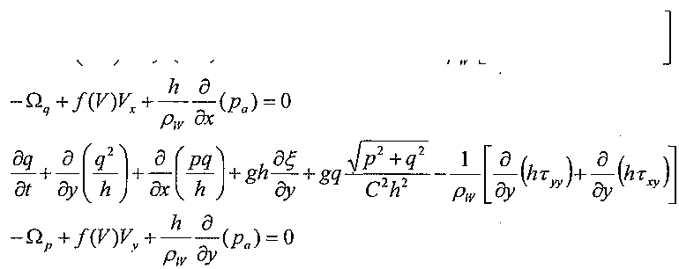
Trong các phương trình trên các ký hiệu được sử dụng như sau:
dp ổ | (p²> | õ ípqẦ õệ Jp² + q² 1 | — (hT_{xx})+ — (hr ]
dt dx | (h) | ỡA h ) £ dx ^{c} c²h p_{w} | _dx dx

(2)
(3)
I
Ị
i
(
i
■I
I
I
h(x,y,t) -Độ sâu (m) mực nước tại điểm có tọa độ (x, y).
ệ(x,y,t) - Cao độ mặt nước (m).
p,q(x,y,z) - Mật độ thông lượng (m³/s/m) theo chiều X và y .
(zz,v) _ Vận tốc trung bình (m/s) theo độ sâu theo hướng X và y .
C(x,y,f) - Hệ số Chezy (m1/2/s).
s - Gia tốc trọng trường (m/s²).
f(W) - Hệ số ma sát gió.
v_{x}, V - Vận tốc gió theo chiều X và y.
- Tham số Coriolis (s-1).
p_{a}(x,y,t) - Áp suất khí quyển (kg/m/s²).
P<Ị_{V} - Mật độ nước (kg/m3).
x,y - Tọa độ không gian (m).
t -Thời gian (s).
- Các thành phần ứng suất kéo.
- Miền tính và lưới tính
Việc xác định lưới tính dựa trên cơ sờ:
- Phản ánh được đặc điểm địa hình lưu vực tương đổi rộng (chiều rộng của sông B = 245*1265m) và các bãi bồi vùng cửa sông.
nhất về mật độ theo chiều thẳng đứng. Các phương trình mô phỏng các quá. trình bảo toàn khối nước, động lượng được tích phân theo chiều thẳng đứng [4].
Phương trình liên tục:
<₊ÍÈ₊ậ_0 (1)
õt dx dy
- Thuận tiện cho việc kết nối với tính toán độ muối.
I
I
í
í
1
ỉ
i
Ị
i
- Kích thước miền tính không quá lớn để thời gian tính toán không quá dài.
Từ đó chọn ra kích thước 27x121 ô lưới với kích thước ô hlnh chữ nhật 50mx500m.
- Xác định bộ thông số tính toán cho mõ hình
- Các biên là mực nước (tại trạm đo Cửa Hội và Nam Đàn) và lưu lượng (tại trạm đo Yên Thượng).
-Độ nhám cho mô hình thuỷ lực xây dựng theo hệ sổ Manning lẩy giá trị hằng số bằng 20 cho toàn miền tính.
- Hệ sổ nhớt rối tính theo công thức Smagorinsky lấy giá trị hằng số bằng 0.5 cho toàn miền tỉnh.
- Bước thời gian tính At = 1 giờ và hệ số Max Courant = 1.69

b. Mô hình khuếch tán Mike-AD
- Giới thiệu mô hình
Từ trước tới nay có rất nhiều mô hình tinh toán sự xâm nhập mặn từ biển vào vùng cửa sông đã được áp dụng: Mô hình MECCA (Model for Estuarine and Coastal Circulation Assessment) (Hess,
1985), mô hình WASP5 (The Water Quality Analysis Simulation Program) (Cơ quan bảo vệ môi trường Hoa Kỳ xây dựng năm 1993)... Mỗi mô hình đều có những ưu, nhược điểm riêng của nó.
Modul khuếch tán Mike-AD: là mô đun tính toán khuếch tán các tạp chất của bộ mô hình Mike 21, để đánh giá sự khuếch tán cuà các tạp chất [3], dưới tác dụng của thuỷ triều hoặc tổ hợp thuỷ triều và dòng chảy...Mike 21 - AD tính toán sự khuếch tán của các tạp chất cho lưới vuông hoặc lưới hình chữ nhật trên cơ sở các tính toán của mô hình thuỷ lực Mike 21 - HD. Mô hình Mike 21 - AD có khả năng áp dụng để nghiên cứu tính toán sự khuếch tán của các tạp chất ven biển, trong sông, vùng cửa sông...
Phương trinh mô phỏng của quá trình khuếch tán tổng quát như sau:
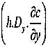
(4)
7-(/ic)+=-^-í h.D_{I} .^ì+ õí dx ợy âr( ox)
ò dị'
-FJi.crS
Trong phương trinh trên các ký hiệu được sử dụng như sau:
c Nồng độ hợp chất.
(ụ, v) - Vận tốc trung bình theo độ sâu theo hướng X và y (m/s).
h -Độ sâu mực nước tại điểm (x, y) (m).
D_{x}, D_{y} - Hệ số khuếch tán theo phương x,y.
F - Hệ số phân rã theo chiều dài (s-1).
s - Hàm nguồn.
- Miền tỉnh và lưới tính
Việc xây dựng miền tính và lưới tính cho mô hình Mike 21 - AD được dựa trên cơ sở:
- Đặc điểm địa hình vùng cửa sông và mục tiêu nghiên cứu đặt ra.
- Để xét đến tương tác của thuỷ triều từ biển vào cũng như dòng chảy từ trong sông đổ ra
Từ đó để thuận lợi cho việc tính toán thì miền tính của mô hình Mike 21 - AD có thể trùng với miền tính của mô hình thuỷ lực Mike 21 - HD.
- Xác định bộ thông số tinh toán cho mõ hình
- Số liệu thuỷ lực đầu vào được lấy từ kết quả tính thuỷ lực của mô hình Mike 21 - HD.
- Độ muối đầu vào được lấy từ kết quả đo đạc của trạm Hòn Ngư trong thời gian là tháng 3/2002.
- Kết quả nghiên cứu sự lan truyền triều - xâm nhập mặn vùng cửa sông Lam a. Số liệu đầu vào của mõ hình
Bảng 1. Sơ đồ phân bố mặt cắt tính toán cửa sông Lam
TT | Trạm đo | Tên địa danh | Cựly(m) | Cộng dồn
T | 01 | Cửa Hội | 0 | 0
2 | 02 | Chợ Tràng | 35000 | 35000
3 | 03 | Nam Đàn | 25000 | 60000

Số liệu địa hlnh được sử dụng từ “Kết quả điều tra khảo sát cơ bản vùng cửa sông Lam năm 2002” từ ngày 22/2 - 1/3/2002 của Đài Khí tượng - Thuỷ văn Bắc Trung Bộ. Tương ứng với một kỳ triều trong mùa kiệt gồm các mặt cắt ngang đo tại Nam Đàn (Mặt cắt 01), trạm Chợ Tràng - Hưng Nguyên (Mặt cắt 02) và trạm Cửa Hội - Nghi Lộc (Mặt cắt 03) (bảng 1).
Số liệu và điều kiện biên bao gồm mực nước tại cửa Hội sông Lam (Mặt cắt 03), lưu lượng tại trạm đo Yên Thượng, độ muối tại trạm Hòn Ngư. Các số liệu được đo đồng bộ trong 2 tháng là tháng 3 và
tháng 9 của năm 2002.
Theo số liệu thực đo tại trạm Nam Đàn, Chợ Tràng và cửa Hội ta thấy dao động triều thể hiện chế độ nhật triều không đều rõ rệt. Dao động mực nước cao nhất tại cảc trạm này, đạt cực đại 1,13m lúc 7 giờ ngày 26/3/2002 và duy trì trong vòng 2 đến 3 giờ, mực nước thấp nhất xuống còn 0,85m vào lúc 19 giờ ngày 29/3/2002, dao động mực nước đạt 0,28m tại trạm đo Nam Đàn. Trạm Chợ Tràng, mực nước khi triều lên cực đại đạt được 1,09m lúc 20 giờ ngày 5/3/2002 và xuống cực tiểu -1,08m lúc 19 giờ ngày 27/3/2002, độ lớn triều đạt 2,17m. Trạm cửa
Hội, mực nước cực đại đạt 1,06m lúc 17 giờ ngày 5/3/2002 và duy trì trong vòng 2 giờ, mực nước thấp nhất xuống còn -1,28m vào lúc 21 giờ ngày 1/3/2002, độ lớn triều đạt2,34m (hình 2). Tháng 9 là tháng mùa lũ ở khu vực Bắc Trung Bộ, sông Lam cũng chịu ảnh hưởng của quy luật đó. Vào mùa này nước sông dâng cao do lượng nước từ các con sông, kênh đổ về. Theo số liệu thực đo tại trạm Nam Đàn, Chợ Tràng và cửa Hội ta thấy.
Dao động mực nước cao nhất tại các trạm này, đạt cực đại 7,82m lúc 5 giờ ngày 22/9/2002 và duy trì trong vòng 5 đến 6 giờ, mực nước thấp nhất xuống còn 2,76m vào lúc 19 giờ ngày 15/9/2002, dao động mực nước đạt 5,06m tại trạm đo Nam Đàn. Trạm Chợ Tràng, mực nước khi triều lên cực đại đạt được 5,45m lúc 4 giờ ngày 22/9/2002 và xuống cực tiểu -0.66m lúc 1 giờ ngày 14/9/2002, độ lớn triều đạt 6,11m. Trạm cửa Hội, mực nước cực đại đạt 1,64m lúc 15 giờ ngày 21/9/2002 và duy trì trong vòng gần giờ, mực nước thấp nhất xuống còn -1,25m vào lúc 23 giờ ngày 13/9/2002, độ lớn triều đạt2,89m (hình 3).

Hình 2. Biển trình mực nước tại
Nam Đàn, Chợ Tràng và Cửa
Hội tháng 3/2002
■Ị _ Bự, mMtai in J
-3
Hình 3. Biến trình mực nước tại
Nam Đàn, Chợ Tràng và Cửa
Hội tháng 9/2002
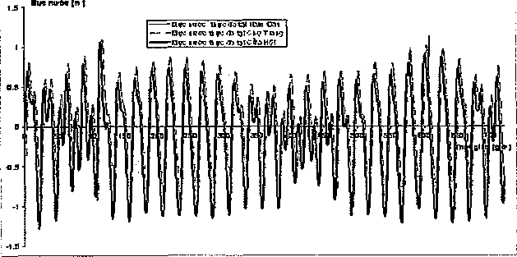
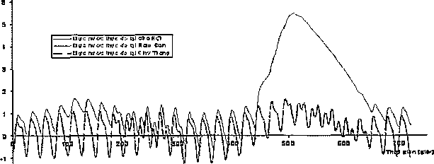

Theo số liệu thực đo tại trạm Hòn Ngư độ muối biến đổi ít. Độ muối đạt giá trị cực đại 30,1%o vào lúc 13 giờ ngày 2/3/2002 và cực tiều đạt 22%0 vào lúc 7 giờ ngày 10/3/2002 (hình 4).
Sóng triều khi truyền vào vùng cửa sông Lam không bị biển dạng nhiều, biên độ giảm dần.
Phạm vi vùng tính là cửa sông Lam bắt đầu từ trạm Nam Đàn đển trạm cửa Hội - Nghi Lộc. Lòng các ô lưới. Các ô lưới ở đây được chia là các ô hình chữ nhật. Toàn bộ lòng dẫn được xấp xỉ theo 3267 ô lưới hình chữ nhật. Kích thước mỗi ô hình chữ nhật là 50m X 500m. Trong sơ đồ sẽ không tính đến các đoạn nhập lưu. Chiều dài vùng tính bắt đầu từ trạm Nam Đàn (Mặt cắt 03) đển cửa Hội (Mặt cắt 01) là 60000m.Bước thời gian tính đối với tất cả các thành phần độ muối, lưu lượng, dao động mực nước là 1 giờ.
dẫn trong sông kể từ cửa sông vào được xấp xỉ bởi
Tạp chí Khí tượng Thuỷ văn * Tháng 12/2008

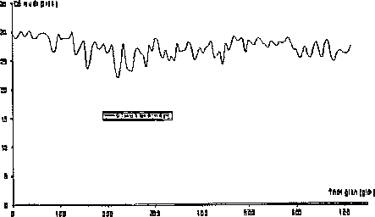
Hình 4. Biến trình độ mặn tại trạm Hòn Ngư tháng 3/2002

b. Kết quả tính toán
Trong sơ đồ tính toán có sử dụng số liệu lưu lượng tại trạm đo Yên Thượng cách trạm đo Nam Đàn 20km làm điều kiện biên thuỷ lực cho trạm đo Nam Đàn và độ muối tại trạm đo Hòn Ngư cách cửa Hội 8km làm điều kiện biên cho trạm đo cửa Hội. Điều này sẽ dẫn đến sai số gữa kết quả tính toán và số liệu thực đo. Trường độ sâu có ảnh hưởng ít hơn đến sai số giữa các kết quả tính và số liệu thực đo.
Hơn nữa, việc thay đổi trường độ sâu trong mô hình sẽ không làm cho trường độ sâu này không sát với trường độ sâu ngoài thực tế. Vì vậy, cần phải hiệu chỉnh các hệ số náy, đồng thời sử dụng các số liệu đo trong tập “Kết quả điều tra khảo sát cơ bản vùng cửa sông Lam năm 2002” từ ngày 22/2 - 1/3/2002 của Đài Khí tượng - Thuỷ văn khu vực Bắc Trung Bộ để so sánh.. Dưới đây là kểt quả hlnh ảnh mô phòng một số trường hợp (các hình vẽ từ hình 5 -10):

at * * ar ar fi a r a r ra a r a T
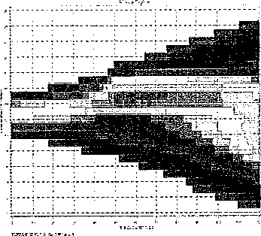
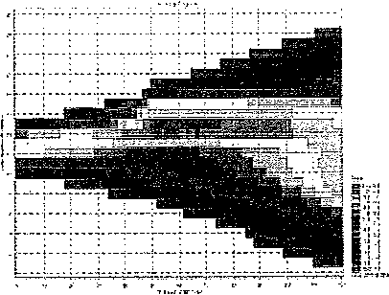

Hình 5. Mõ phỏng kết quả dao động độ cao cột nước lúc triều lên tháng 3/2002
Hình 6. Mõ phỏng kết quả dao động độ cao cột nước lúc triều xuống tháng 3/2002

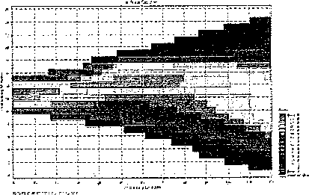
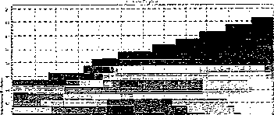


Hình 7. Mô phỏng kết quả dao động độ cao cột Hình 8. Mô phỏng kết quả dao động độ cao cột
nước lúc triều lên tháng 9/2002 nước lúc triều xuống tháng 9/2002
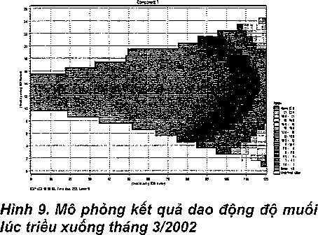
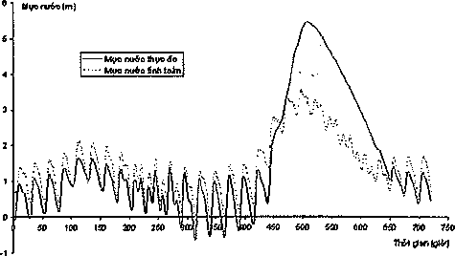
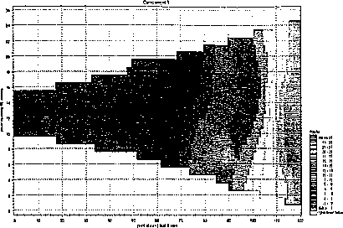
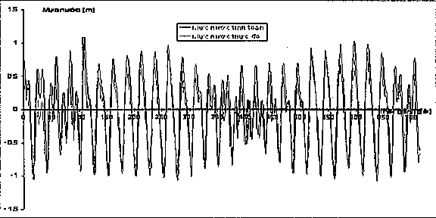
nuíinccca tNM ni.Unii
Hình 10. Mõ phỏng kết quả dao động độ muối lúc triều lên tháng 3/2002
Hình 11. Biến trình mực nước thực đo và tính toán tại trạm Chợ Tràng tháng 3/2002
Hình 12. Biến trình mực nước thực đo và tính toán tại trạm Chợ Tràng tháng 9/2002

Sau khi hiệu chỉnh mô hình, ta thấy được sự phù hợp tương đối giữa các quá trinh thực đo và tinh toán. Kết quả tính toán thuỷ lực cho thấy mô hình đã cho kết quả khá tốt. Sai số giữa tinh toán và thực đo mực nước vào mùa khô là không đáng kể. Sự sai khác nhỏ bé này có thể do việc mô tả đoạn sông theo dạng mặt cắt chữ nhật chưa thể hiện sát với thực tể.
Kết quả tính toán truyền mặn cho thẩy, về quy luật là phù hợp giữa số liệu tính toán và thực đo. Do không có số liệu thực đo mặn tại cửa Hội nên lấy số liệu độ mặn tại trạm Hòn Ngư làm điều kiện biên ban đầu do đó mà có sai số lớn.
Lúc triều xuống thầp nhất, độ mặn bị đẩy ra phía biển. Lúc này độ mặn giới hạn 1%0 từ cửa Hội vào khoảng trên dưới 17km chổ trạm Bến Thuỷ.
Lúc triều lên lớn nhất, .độ mặn được triều truyền vào trong sông. Lúc này giới hạn độ mặn 1%0 từ cửa Hội vào khoảng trên dưới 25km gần trạm đo Chợ Tràng. Khi lẩy giả định số liệu độ muối tại trạm Hòn Ngư giảm đi 4%0 làm số liệu điều kiện biên tại trạm cửa Hội thì cho ta kểt quả tốt hơn, sai số nhỏ hơn.
Trong thực tế để có thể sử dụng được nước cho

ăn * Tháng 12/2008
đời sông và sản xuất thi giới hạn độ muối phải nhỏ hơn hoặc bang 17oo. Từ các kết quả tính toán có thể thấy rằng, theo ciriiều dọc sông giới hạn này biến đổi theo từng giờ vào các ngày đặc trưng từ ngày 2/3 (ngày triều kém) đến ngày 5/3 (ngày triều cường) phụ thuộc vào thuỷ triều, độ muối ngoài biển và lưu lượng trong sông.

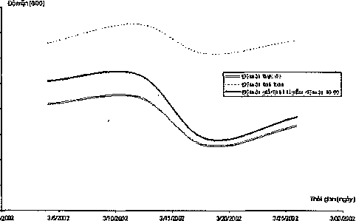
Hình 13. Biến trình mặn thực đo và tính toán tại trạm Bến Thuỷ

- Thảo luận và nhận xét
Nghiên cứu quá trinh truyền triều - mặn vùng cửa sông Lam, có thể đưa ra một số nhận xét như sau:
- Cửa sông Lam là loại cửa sông phẳng miền Trung.
- Sông Lam là một trong 2 con sông lớn ờ Bắc Trung Bộ, chế độ thuỷ văn vừa chịu ảnh hưởng của khí hậu Đông Trường Sơn vừa chịu ảnh hưởng của khí hậu miền Bắc do đó biến đổi mạnh theo mùa: mùa lũ từ tháng 7 đến tháng 11, mùa kiệt từ tháng 12 đến tháng 6. Đặc biệt xuất hiện lũ tiễu mãn vào tháng 5, 6.
- Mô hình Mike 21 để tính toán truyền triều - mặn vùng cửa sông Lam vào mùa cạn từ ngày 1/3/2002 đến ngày 30/3/2002 cho kết quả phù hợp với diễn biến mực nước cũng như độ muối vùng cửa sông.
- Mô hình cho phép mô phỏng được quá trinh truyền triều và mặn vùng cửa sông Lam khi số liệu đo đạc không có hệ thống. Có thề áp dụng mô hình cho các cửa sông khác như sông khu vực Tp Hồ Chí Minh, Đồng Nai và đồng bằng sông Cửu Long.
Mô hình này có thể áp dụng tính toán lan truyền các tạp chất ô nhiễm cho các sông có bị ảnh hưởng của triều từ biền Đông nhằm cung cấp thông tin thủy văn môi trường sông và biển giúp quy hoạch và phát triền kinh tế xã hội các vùng lân cận. Đồng thời có thể đưa ra các giải pháp đối phó với các nguy cơ thiên tai từ các nguồn gây ô nhiễm do tràn dầu, nước thải khu công nghiệp, khu đô thị, do tầu thuyền, do nuôi trồng thủy hải sản, do du lịch nghỉ dưỡng và các nguyên nhân khác. Chúng tôi kiến nghị cần tập trung nhiều đề tài và dự án nghiên cứu về các quá trinh thủy văn và môi trường tại các sông và cửa sông biển bị ảnh hưởng lớn của thủy triều để có những giải pháp quy hoạch và phát triển kinh tế xã hội hợp lý cho nền kinh tế Việt Nam nhằm giảm thiểu những thiên tai do con người gây ra.

Tài liệu tham khảo
- Nguyễn Viết Phổ (1983) Sông ngòi Việt Nam. Nhà xuất bản Khoa học và Kỹ thuật, Hà Nội
- Trần Tuất - Trần Thanh Xuân - Nguyễn Đức Nhật (1987) Địa ìý thuỷ văn sông ngòi Việt Nam. Nhà xuất bản Khoa học và Kỹ thuật, Hà Nội.
- Mike 21 Environmental hydraulics Advecsion - Dispersion Module Scientific Documenttion, DHI software 2004.
- Mike 21 Flow Model Hydrodinamic Module Scientific Documenttion, DHI software 2004.

